航空レーザ測量業務 配点図作成効率化 提案書（QGIS活用）

1. 背景
航空レーザ測量業務において、受注量の増加および業務範囲の広域化により、配点図作成の作業時間が増加している。特に水域・森林・山地が多い地域では陸地が限られ、タイポイントおよび電子基準点が集中するため、ポイント同士・ラベル同士・ポイントとラベルの重複が発生しやすく、縮尺調整や手動ラベル移動に多くの時間を要している。

2. 本提案の目的
QGIS（Ver.3.30）の標準機能のみを使用し、プログラミングを必要としない方法で、配点図作成の縮尺決定およびラベル配置調整の作業時間を短縮する。

3. 作業開始前に適切な縮尺を決定する方法
以下の手順で、配点図の縮尺を事前に合理的に決定する。
① 業務範囲ポリゴンを作成
② A4サイズに対応したグリッドポリゴンを作成
③ ポイント密度を確認
④ ポイント密度が高いグリッドのみ縮尺を変更
この方法により、作図前に「どのエリアがラベル衝突しやすいか」を把握でき、無駄な縮尺変更や手動修正を削減できる。

4. Atlasを用いた配点図の自動分割
QGISのAtlas機能を利用することで、A4配点図を自動生成することができる。グリッドポリゴンをページ単位として設定することで、広範囲の業務でも自動的に図面を分割できる。
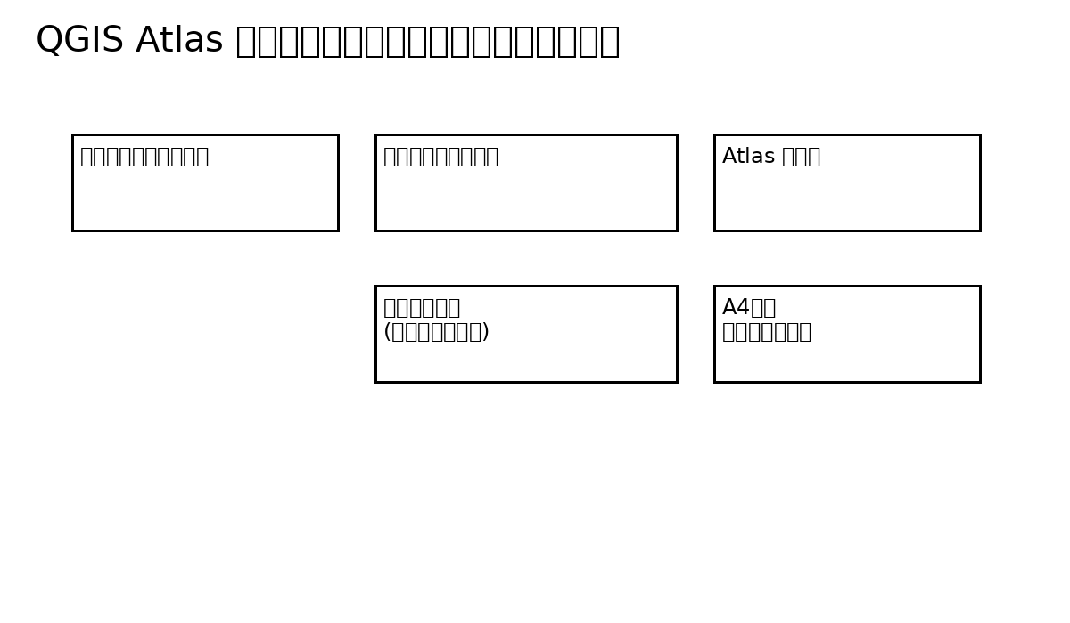

5. ラベル衝突を自動回避する設定
ラベルの手動移動を減らすため、QGISのラベル配置アルゴリズムとObstacle設定を活用する。
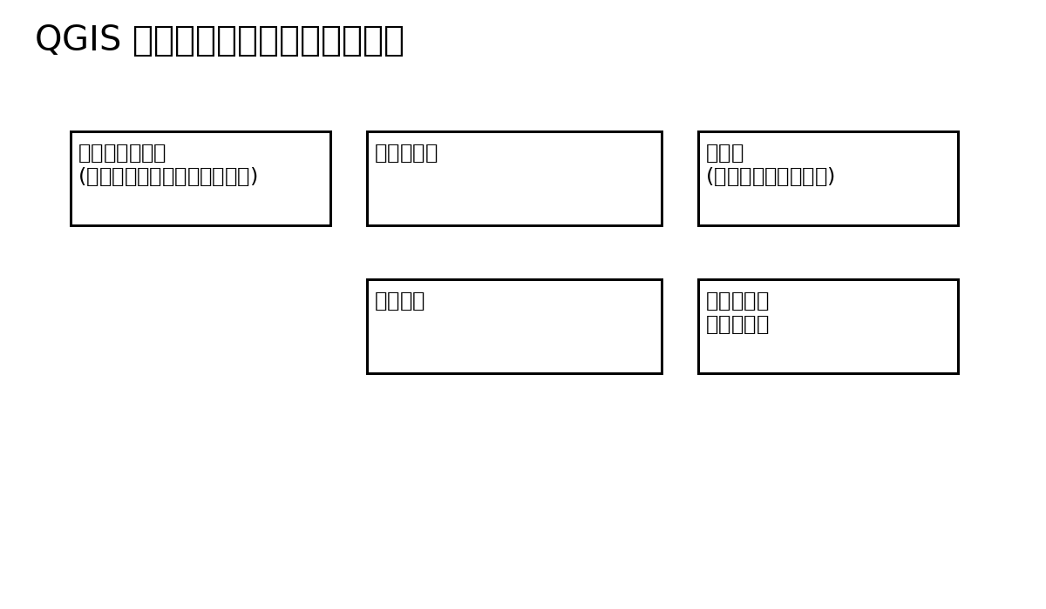
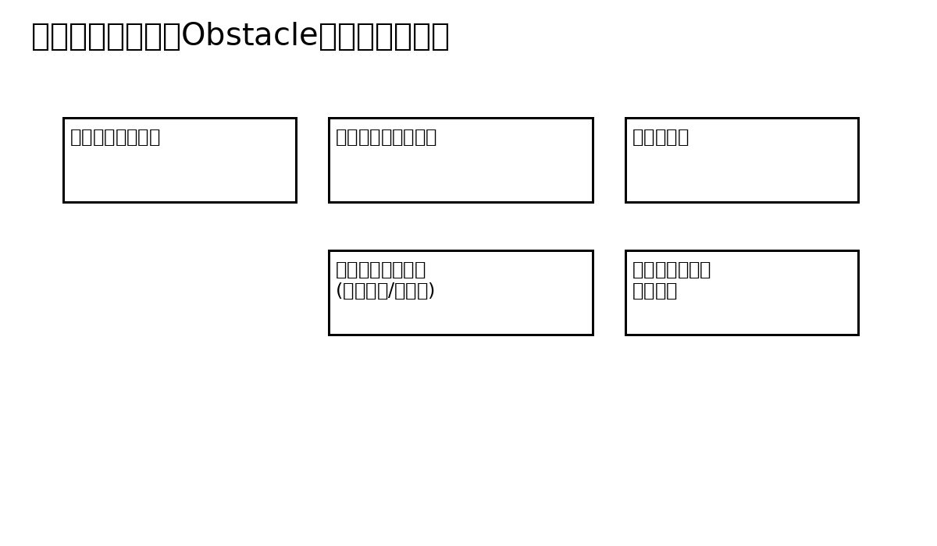
主な設定：
・ラベル配置 → 『ポイント周囲配置』
・重なり回避 → 有効
・障害物設定 → ポイントおよびラベルを障害物として設定
・ラベル優先度 → 電子基準点 ＞ タイポイント ＞ コース番号

6. 手動調整を最小化する運用ルール
① ラベル優先度を設定
② 電子基準点は固定配置
③ タイポイントは自動配置
④ どうしても重なる箇所のみ手動調整

7. 期待される効果
・配点図作成時間の30〜50％削減
・手動ラベル調整作業の大幅削減
・図面品質の均一化

8. まとめ
Atlasによる図面分割、ラベル衝突回避設定、ポイント密度による縮尺決定を組み合わせることで、現在手作業で行っている多くの工程を自動化できる。これにより配点図作成の効率化と品質の安定化が期待できる。

